МУНИЦИПАЛЬНОЕ АВТОНОМНОЕ ДОШКОЛНОЕ ОБРАЗОВАТЕЛЬНОЕ УЧРЕЖДЕНИЕ ДЕТСКИЙ САД КОМБИНИРОВАННОГО ВИДА
«Сказка»

Реализация ролево-игрового проекта для детей 4-5 лет
«Мои любимые сказки»

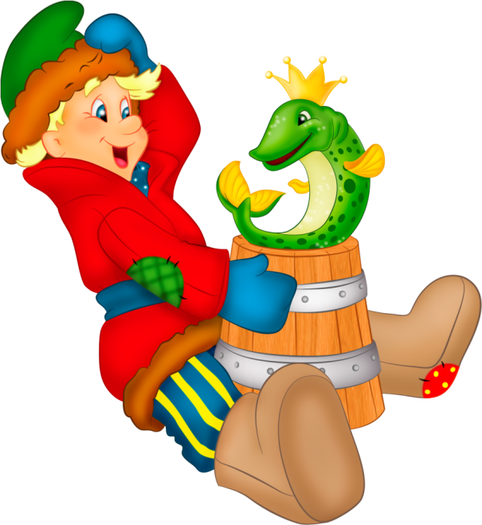

Воспитатель: О.В. Брицкая
Паспорт проекта
Авторы | Педагоги, воспитанники
Тема проекта | Реализация ролево-игрового проекта для детей 4-5 лет  «Мои любимые сказки»
Вид проекта | Ролево-игровой, групповой
Цель проекта | Создание оптимальных условий развития речи, повышение уровня речевого развития детей дошкольного возраста средствами театрализованной деятельности
Задачи проекта | Создание условий для развития творческой активности детей и поэтапного освоения детьми различных видов творчества.  Обогащение словаря детей, совершенствование диалогической речи, воспитание умения использовать в речи разнообразные языковые средства.  Способствовать формированию коммуникативных способностей, эмпатии.
Участники проекта | Дети дошкольного возраста, родители, педагоги.
Сроки реализации | 2 недели
Ожидаемый результат | У детей -  - Развитие творческой активности детей, освоение детьми дошкольного возраста различных видов творчества.  - Обогащение словаря детей, совершенствование диалогической речи, использование в речи разнообразных языковых средств.  - Формирование коммуникативных способностей, эмпатии.  У педагогов -  - Повысится качество методического сопровождения, самосовершенствование профессионального мастерства, включенного в новую деятельность и введение его в практику работы детского сада;  - Обогащение методов, приемов, средств и форм речевого развития дошкольников;  - Создание материально - технической базы для плодотворной работы по данной теме.  У родителей -  - Проявление желания и интереса к чтению сказок своим детям;  - Регулярное общение с ребенком через сказку, при котором происходит соприкосновение с внутренним миром ребенка и установление тесных детско-родительских отношений;

В последние годы наблюдается резкое снижение уровня речевого развития дошкольников. Подобные отклонения, так или иначе, сказываются на последующем развитии и обучении ребенка. Одной из причин снижения уровня речевого развития является пассивность и неосведомленность родителей в вопросах речевого развития детей. Участие родителей в речевом развитии ребенка играет колоссальную роль. Именно поэтому в работе проекта активное участие принимают родители.
Развитие речи дошкольников становится все более актуальной проблемой нашего общества. На современном этапе поиск новых форм и методов обучения и воспитания детей – один из актуальных вопросов педагогики. Поэтому показатели речи и свойства личности, их взаимовлияние должны быть в центре влияния взрослых, заботящихся о своевременном и гармоничном развитии ребенка. Поэтому сказка является сокровищницей русского народа, которая находит свое применение в различных областях работы с детьми дошкольного возраста.
Данный проект был организован неожиданно и спонтанно в рамках организованной выставки в нашем саду «Моя любимая сказка»
Актуальность проекта состоит в том, что он сочетает в себе средства и способы развития творческих и речевых способностей ребенка. Можно утверждать, что театрализованная деятельность является источником развития чувств, глубоких переживаний и открытий ребенка, приобщает его к духовным ценностям. В игре незаметно активизируется словарь ребенка, совершенствуется звуковая культура речи, ее интонационный строй, диалогическая речь, ее грамматический строй.
Вид проекта - Ролево-игровой
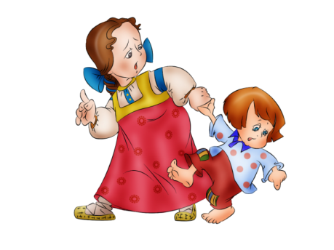
Участники проекта -
Дети дошкольного возраста, родители, педагоги.
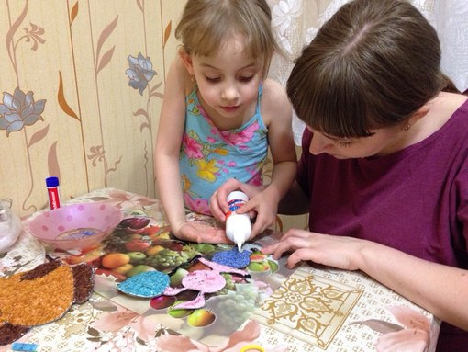
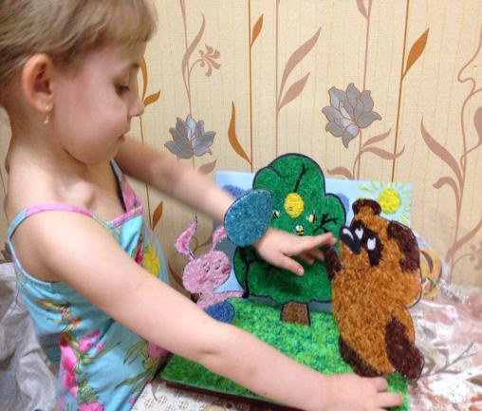
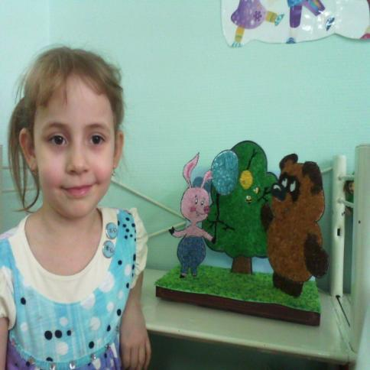
Цель проекта - Создание оптимальных условий развития речи, повышение уровня речевого развития детей дошкольного возраста средствами театрализованной деятельности
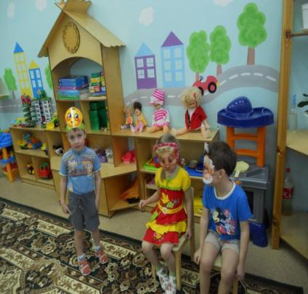
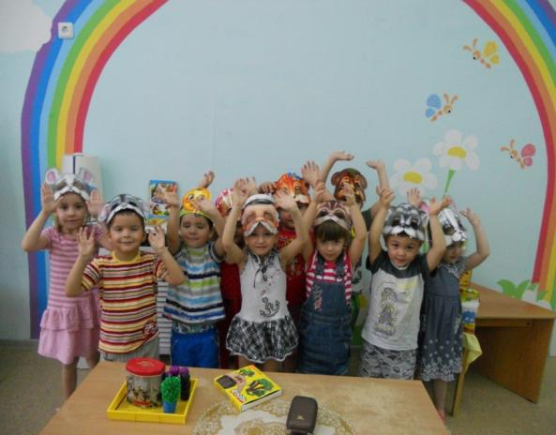
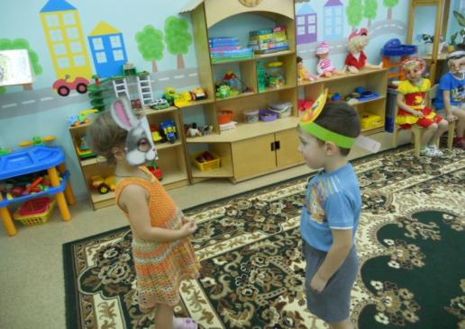
Задачи проекта:

Создание условий для развития творческой активности детей и поэтапного освоения детьми различных видов творчества.

Обогащение словаря детей, совершенствование диалогической речи, воспитание умения использовать в речи разнообразные языковые средства.

Способствовать формированию коммуникативных способностей, эмпатии.

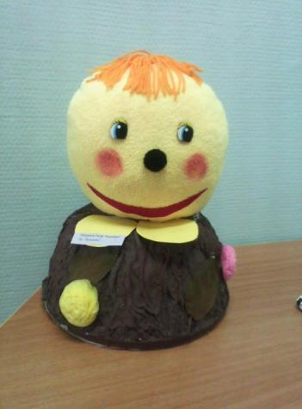
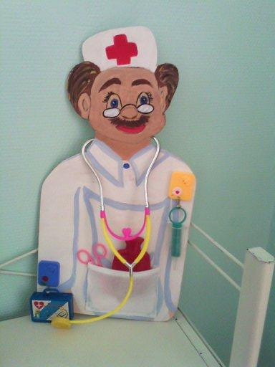
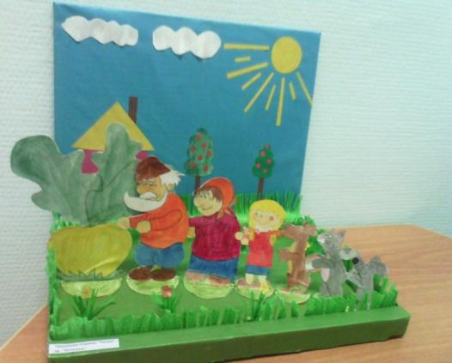

Ожидаемые результаты проекта
У детей -
- Развитие творческой активности детей, освоение детьми дошкольного возраста различных видов творчества.
- Обогащение словаря детей, совершенствование диалогической речи, использование в речи разнообразных языковых средств.
- Формирование коммуникативных способностей, эмпатии.
У педагогов -
- Повысится качество методического сопровождения, самосовершенствование профессионального мастерства, включенного в новую деятельность и введение его в практику работы детского сада;
- Обогащение методов, приемов, средств и форм речевого развития дошкольников;
- Создание материально - технической базы для плодотворной работы по данной теме.

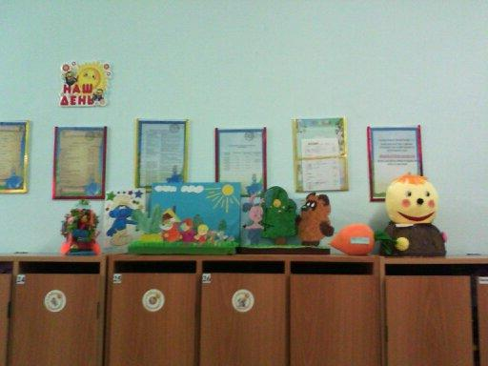

У родителей -
- Проявление желания и интереса к чтению сказок своим детям;
- Регулярное общение с ребенком через сказку, при котором происходит соприкосновение с внутренним миром ребенка и установление тесных детско-родительских отношений.

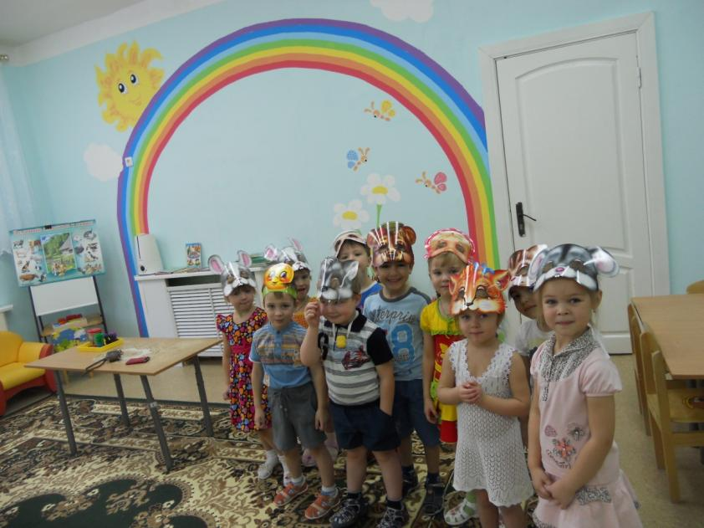

Этапы реализации проекта:
Этапы | Предполагаемый результат | Содержание
Вводный | 1. Расширение знаний по теме проекта;  2. Систематизация информации по проблеме;  3. Разработка плана реализации проекта. | 1. Изучение литературы по теме;  2. Ознакомление с передовым опытом по данной теме;  3. Актирование родителей «Роль сказки в развитии дошкольника»;  4. Уточнение формулировок проблемы, темы, целей и задач;  4. Подбор наглядно-дидактических пособий, демонстрационный материал;  5. Оформление книжного уголка.
Основной | - Расширение знаний детей о сказке;  - Воспитывать интерес к русским народным сказкам;  - Воплощение зрительного образа героя сказки;  - Умение узнавать и называть знакомые сказки;  - Развитие творческой активности детей, освоение детьми дошкольного возраста различных видов творчества.  - Обогащение словаря детей, совершенствование диалогической речи, использование в речи разнообразных языковых средств.  - Формирование коммуникативных способностей, эмпатии. | - Рассматривание иллюстраций русских народных сказок;  - Чтение и рассказывание русских народных сказок, беседа по прочитанной сказке;  - Проведение настольно-печатных, дидактических, словесных игр;  - Рисование на тему «Мой любимый сказочный герой»;  - Игровая образовательная ситуация «Путешествие Колобка»;  - Отгадывание загадок по теме «Сказки»;  - НОД. Аппликация «Колобок»  - Создание картотеки русских народных сказок в соответствии с возрастом;  - Самостоятельное придумывание сказки;  - Посещение выставки «Мои любимые сказки» в библиотеке ДОУ.  - Викторина по сказкам «Отгадай сказку».
Итоговый | Подведение итогов | 1. Презентация сказки «Колобок»  2. Оформление выставки «Моя любимая сказка»

Данный проект формируют не только знания, умения, навыки дошкольников, но и помогают адаптироваться к социальной жизни, обучая детей через совместный поиск решений, предоставляя им возможность самостоятельно овладевать ролево-игровыми действиями.

